
Colégio João XXIII

PLANEJAMENTO – FUNDAMENTAL ANOS INICIAIS – SEMANAL
- SÉRIE/ ANO : 2º ANO
- BNCC: HABILIDADES TRABALHADAS NA SEMANA: EF15LP01; EF12LP17; EF02LP09; EF02LP22; EF02LP24; EF12LP01; EF15LP03; EF16LP03; EF02LP26; EF02MA12; EF02MA14; EF02MA15; EF02GE08; EF02CI06; EF15AR08;EF15AR10; EF15AR12; EF15AR11; EF12EF06

DIAS  ATIVIDADES | DATA: 25/05  2ª FEIRA | DATA: 26/05  3ª FEIRA | DATA: 27/05  4ª FEIRA | DATA: 28/05  5ª FEIRA | DATA: 29/05  6ª FEIRA
DINÂMICA DE REVISÃO E RECURSO | PORTUGUÊS – TIRINHA  PÁG 27 | A3 – PORT  GENIO DAS FINANÇAS  PÁGS. 70 A 75 | A3 - MAT | MATEMÁTICA  VIDEO SAS – NÚMEROS E O QUE ELES VALEM | INÍCIO DO PARADIDÁTICO  ARTES – CAP 7  PÁGS. 66 E 67
1. TRABALHO DE AULA  - COMP CURRICULAR  - CONTEÚDO  - ATIVIDADES  (Livro pág(s), Caderno ou Folha xerocada) | PORTUGUÊS – CAP 6  PÁGS. 26 A 27 | MATEMÁTICA – CAP 6  PÁGS. 29 A 31 | PORTUGUÊS – CAP 6  PÁGS. 28 A 29  CADERNO | CIÊNCIAS – CAP 6  PÁGS. 20 A 23 | MATEMÁTICA –  CAP 7  PÁGS. 34 A 40
2. TRABALHO DE AULA  - COMP CURRICULAR  - CONTEÚDO  - ATIVIDADES  (Livro pág(s), Caderno ou Folha xerocada) | PRODUÇÃO TEXTUAL – LIVRO/XEROX | HISTÓRIA – CAP 4  PÁGS. 20 A 23 | CIÊNCIAS – CAP 6  PÁGS. 18 A 19 | MATEMÁTICA  SUPLEMENTAR (atividades relacionadas ao  CAP 6) | HISTÓRIA – CAP 4  PÁGS. 24 A 27
3. TRABALHO DE AULA  - COMP CURRICULAR  - CONTEÚDO  - ATIVIDADES  (Livro pág(s), Caderno ou Folha xerocada)  ou Folha xerocada) | LEITURA E ORTOGRAFIA - K | GEOGRAFIA – CAP 4  PÁGS. 82 A 83 |  |  | GEOGRAFIA – CAP 4  PÁGS. 84 A 87
4.TRABALHO DE CASA | PORTUGUÊS /CADERNO | MATEMÁTICA/HIST/GEO  CADERNO | CIENCIAS  CADERNO | A3 - TRABALHOS | HIST  CADERNO

Colégio João XXIII

- COMPONENTE CURRICULAR – PRODUÇÃO TEXTUAL
- CONTEÚDO ESTUDADO – TIRINHA
- ATIVIDADE ( ) CADERNO ( X ) XEROX
- PARA ( X )AULA ( ) CASA
- DATA : 25/05
COLAR NO LIVRO DE PRODUÇÃO TEXTUAL

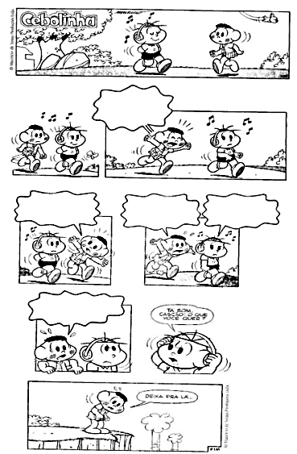

Colégio João XXIII

- COMPONENTE CURRICULAR – PORTUGUÊS
- CONTEÚDO ESTUDADO – ORTOGRAFIA - I
- ATIVIDADE ( ) CADERNO ( X ) XEROX
- PARA ( X )AULA ( X) CASA
- DATA : 25/05
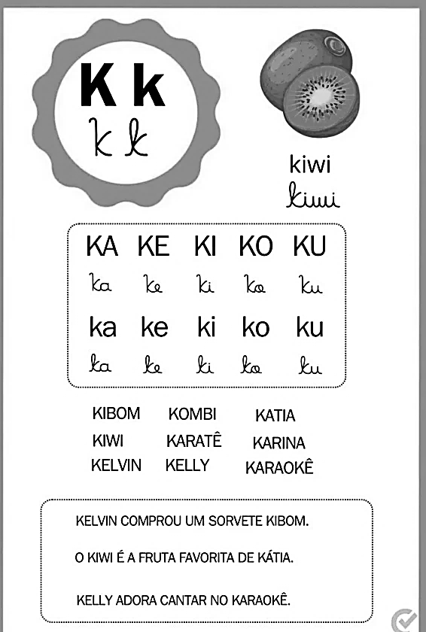
- Copie em seu caderno as palavras e as frases ao lado com letra cursiva, usando muito capricho!

Colégio João XXIII

- COMPONENTE CURRICULAR – MATEMÁTICA
- CONTEÚDO ESTUDADO – NÚMEROS - ADIÇÃO
- ATIVIDADE ( ) CADERNO ( X ) XEROX
- PARA ( X )AULA ( X) CASA
- DATA : 26/05
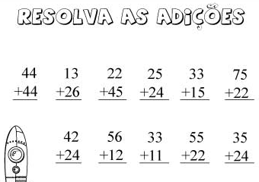

Colégio João XXIII

- COMPONENTE CURRICULAR – HISTÓRIA
- CONTEÚDO ESTUDADO – PROFISSIONAIS DA ESCOLA
- ATIVIDADE ( ) CADERNO ( X ) XEROX
- PARA ( X )AULA ( X) CASA
- DATA : 26/05
- Vamos encontrar alguns profissionais que trabalham na Escola ?
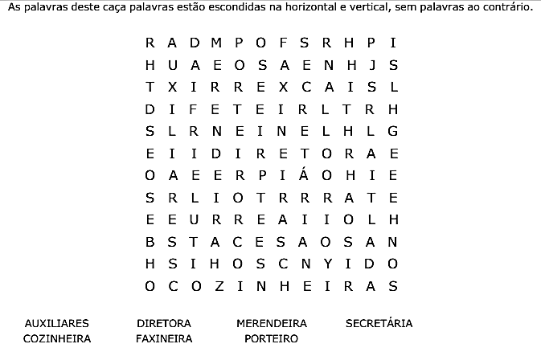

Colégio João XXIII

- COMPONENTE CURRICULAR – GEOGRAFIA
- CONTEÚDO ESTUDADO – A SALA DE AULA
- ATIVIDADE ( ) CADERNO ( X ) XEROX
- PARA ( X )AULA ( X) CASA
- DATA : 26/05
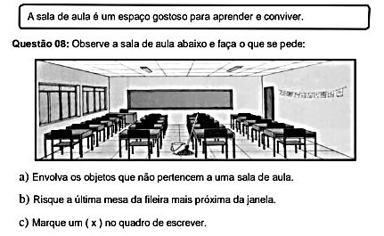

Colégio João XXIII

- COMPONENTE CURRICULAR – PORTUGUÊS
- CONTEÚDO ESTUDADO – M -N
- ATIVIDADE ( ) CADERNO ( X ) XEROX
- PARA ( X )AULA ( X) CASA
- DATA : 27/05
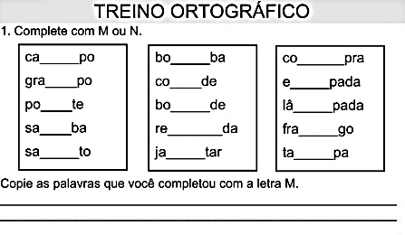

Colégio João XXIII

- COMPONENTE CURRICULAR – CIÊNCIAS
- CONTEÚDO ESTUDADO – CONSCIÊNCIA SOCIOAMBIENTAL
- ATIVIDADE ( ) CADERNO ( X ) XEROX
- PARA ( X )AULA ( X) CASA
- DATA : 27/05
REFLITA EM FAMÍLIA!

Converse com seus familiares sobre a importância de diminuir o consumo de papel. Discutam por que essa atitude é importante para sua cidade, para o meio ambiente e para nosso planeta e registre em seu caderno.

Colégio João XXIII

- COMPONENTE CURRICULAR – HISTÓRIA
- CONTEÚDO ESTUDADO – REGRAS DE CONVIVÊNCIA NA ESCOLA
- ATIVIDADE ( ) CADERNO ( X ) XEROX
- PARA ( X )AULA ( X) CASA
- DATA : 29/05
